


Reporte de llenado de cuestionario sobre el Derecho a la Protección Social de las Personas con Discapacidad en El Salvador, realizado a través de un taller, organizado por FUNDACIÓN SENDAS Y Asociación Cooperativa del Grupo Independiente pro Rehabilitación Integral (ACOGIPRI), para la Relatora Especial de las Naciones Unidas sobre los derechos de las personas con discapacidad

Sal Salvador, El Salvador. 16 de mayo de 2015
INTRODUCCIÓN

El siguiente reporte se presenta atendiendo a la convocatoria de la Relatora Especial sobre los derechos de las personas con discapacidad de las Naciones Unidas (ONU), Catalina Devandas-Aguilar, quien ha preparado un estudio que se presentará en el 70º período de sesiones de la Asamblea General, en octubre de 2015, sobre el derecho de las personas con discapacidad a la protección social. (Ver convocatoria) http://www.ohchr.org/EN/Issues/Disability/SRDisabilities/Pages/SocialProtection.aspx
El estudio será presentado con la información recogida en un cuestionario de 5 preguntas provistas por la relatora, las cuales están en formato accesible y en dos idiomas (inglés y español).
En la convocatoria se explica que la Relatora Especial acoge con satisfacción los insumos, en formatos accesibles, en inglés, francés o español, de los Estados Miembros de la ONU, siendo El Salvador Estado Miembro y de las organizaciones de y para personas con discapacidad. El objetivo es vigilar la aplicación de la Convención sobre los Derechos de las Personas con Discapacidad, y proporcionar información sobre el derecho de este colectivo a la protección social. Además se explica que el las respuestas al cuestionario deben ser enviadas a más tardar el 20 de mayo de año en curso a la siguiente dirección electrónica: sr.disability@ohchr.org

A fin de participar como sociedad civil salvadoreña, la FUNDACIÓN SENDAS y la Asociación Cooperativa del Grupo Independiente pro Rehabilitación Integral (ACOGIPRI), organizaron un taller, en la que se invitaron a las demás organizaciones de y para Personas con Discapacidad. La invitación se hizo a través de correo electrónico y redes sociales. El llenado del cuestionario se llevó a cabo el 16 de mayo del 2015, con la participación de representantes de las dos entidades organizadoras FUNDACIÓN SENDAS y ACOGRIPI, más la participación de representante de APROVIPDES que atendió la invitación y se envía a la dirección electrónica y en la fecha antes señaladas. Los detalles de la logística y metodología se incluyen en la sección sobre “El taller”, y en anexos.

SOBRE EL TALLER REALIZADO PARA LLENADO DEL CUESTINARIO ACERCA DEL DERECHO A LA PROTECCIÓN SOCIAL PARA LAS PERSONAS CON DISCAPACIDAD

Si bien es cierto, que el taller contó al menos con la participación de tres organizaciones de y para Personas con Discapacidad, es bueno destacar algunas de las causas por las cuales no se contó con mayor presencia personas con discapacidad. Siendo una de ellas las barreras de transporte público, el cual no es accesible. Las organizaciones encargadas de la logística, no pudieron proveer transporte debido a la falta de recursos económicos. Solo se contó con los recursos tales como: salón accesible ubicado en las instalaciones de la asociación ACOGIPRI; refrigerio, material de apoyo, computadora, cañón y acceso a internet provisto por FUNDACIÓN SENDAS, y los servicios profesionales como facilitadoras, de Angélica Monteagudo y Jenny Chinchilla..

Antes de proceder al llenado del cuestionario, se realizaron algunas actividades de introducción. Una de ellas fue hacer una lluvia de ideas sobre la definición del Derecho a la Protección Social, para hacer un diagnóstico del conocimiento ante el tema. Todas las participantes coincidieron en que este derecho consiste en tener un buen trabajo digno y remunerado, tener acceso a la educación, empleo, una vivienda digna, pero que las personas con discapacidad no cuentan con algo propio, una pensión y vejez digna. También incluye el respeto y ayuda en la calle, solidaridad, derecho a la salud, comida, entre otros derechos básicos.

Luego se impartió una charla breve sobre el derecho a la protección social, basada en el artículo 28 de la Convención sobre los Derechos de las Personas con Discapacidad, ya que se contó con la participación de Personas con Discapacidad jóvenes y nuevas en el tema de discapacidad. Otro factor importante a destacar, es que las participantes todas fueron mujeres, se considera importante y como logro, ya que casi siempre en El Salvador, la participación de la mujer es mínima o invisibilizada.

Para tener una comprensión del tema, se adaptó el cuestionario con un vocabulario más amigable y tropicalizado. Esto fue de mucha ayuda para las participantes pudieran comprender, analizar participar activamente en proporcionar las respuestas.

RESPUESTAS AL CUESTIONARIO BASADO EN EL DERECHO A LA PROTECCIÓN SOCIAL DE LAS PERSONAS CON DISCAPACIDAD.

1. Sírvanse proporcionar información sobre la existencia de legislación y políticas relativas a regímenes generales y/o específicos de protección social relacionados con las personas con discapacidad, incluyendo:

- Marco institucional encargado de su aplicación;
Las instituciones identificadas como las encardas de la aplicación de legislación y políticas relativas según el decreto 80, del Consejo Nacional de Atención Integral a la Persona con Discapacidad (CONAIPD):
- Secretaría de Inclusión Social.
- Ministerio de Salud Pública y Asistencia Social.
- Ministerio de Trabajo y Previsión Social.
- Ministerio de Obras Públicas, Transporte y de Vivienda y Desarrollo Urbano.
- Ministerio de Educación.
- Ministerio de Hacienda.
- Ministerio de Gobernación.

Y el mismo CONAIPD en su calidad de ente rector.

Otras entidades responsables:
- Instituto Salvadoreño de Atención Integral (ISRI)
- Centro de Rehabilitación Profesional de la Fuerza Armada (CERPROFA)
- Fondo de Protección de Lisiados y Discapacitados a Consecuencia del Conflicto Armado (FOPROLYD)
- Bienestar Policial de la Policía Nacional Civil (PNC)
- Instituto Salvadoreño del Seguro Social
- Súper Intendencia de Pensiones
- Procuraduría para la Defensa de los Derechos Humanos (PDDH)
- Instituto Salvadoreño para el Desarrollo Integral de la Niñez y la Adolescencia (ISNA)
- Consejo Nacional de la Niñez y de la Adolescencia (CONNA)
- El Instituto Salvadoreño para el Desarrollo de la Mujer (ISDEMU)
- Dirección de persona adulta mayor Secretaría de Inclusión Social
- Consejo Nacional de Atención Integral a los Programas de los Adultos Mayores, CONAIPAM

- Medidas legislativas, administrativas, judiciales y/o de otra índole destinadas a garantizar el acceso de las personas con discapacidad a programas generales de protección social (ej. reducción de la pobreza, seguridad social, salud, empleo público, vivienda);
- Ley de Equiparación de Oportunidades para Personas con Discapacidad.
- Reglamento de la Ley de Equiparación de Oportunidades para las Personas con Discapacidad.
- Instructivo para la Inserción Laboral de Personas con Discapacidad.
- Política Nacional de Equiparación de Oportunidades para las Personas con Discapacidad y su Plan de Acción.
- Normas Técnicas de Accesibilidad Urbanística, Arquitectónica, Transporte y Comunicaciones.
- Instructivo para el trámite de licencia de conducir para Personas con discapacidad.
- Convención Interamericana para la Eliminación de todas las Formas de Discriminación Contra las Personas con Discapacidad (OEA)
- Convención sobre los Derechos de las Personas con Discapacidad (ONU)
- Política de Educación Inclusiva
- Política de Educación Inclusiva para Estudiantes con Discapacidad en La Universidad de El Salvador
- Normativa de Diseño para Espacios Educativos
- Tratado de Marrakech
- Normativa Técnica Salvadoreña NTS 11.69.01:14, Accesibilidad al medio Físico, Urbanístico y Arquitectura, Requisitos.

En los últimos años se han ratificado Convenios internacionales y creado leyes, que dentro de su contenido incluye apartados específicos para personas con discapacidad, o por su deber ser les abarca: Convención sobre la Prohibición del Empleo, Almacenamiento, Producción y Transferencia de Minas Antipersonal y sobre su Destrucción; Ley de Protección Integral de la Niñez y Adolescencia (LEPINA); Política Nacional de Atención a la Persona Adulta Mayor; Ley de Atención Integral para la Persona Adulta Mayor; Ley General de Prevención de Riesgos en los lugares de trabajo; Política Nacional de Seguridad y Salud Ocupacional; Ley de Igualdad, Equidad y Erradicación de la Discriminación contra las Mujeres; Ley contra la Violencia Intrafamiliar; Ley Especial para una Vida Libre de Violencia; Ley mi primer empleo para generar oportunidades de empleo a personas cuando salen de estudiar su bachillerato; Ley de Acceso a la Información; Ley de Creación del Fondo de Protección Civil, Prevención y Mitigación de Desastres; Ley de la Administración de Acueductos y Alcantarillados; El Sistema de Protección Social Universal en El Salvador y Ley de Desarrollo Social.

Muchas de estas leyes, en su aplicación no abarcan a las Personas con Discapacidad, aunque por ser leyes de protección deberían, pero en la práctica no es así.

Entre las medidas de otra índole se encuentran:
- Certificaciones sobre discapacidad (Documento requerido para aplicar al mundo laboral)
- Unidad colocación selectiva (Proporciona orientación para el mundo laboral)
- Multas a empresas que no cumplan la Ley, en cuanto a no contratar a personas con discapacidad.
- Multas por usar parqueos asignados a las personas con discapacidad
- Creación de Equipos Comunitarios de Salud Familiares y Especializados (Ecos)
- Capacitación en diferentes entidades públicas y privadas sobre la Clasificación Internacional del Funcionamiento, de la Discapacidad y de la Salud (CIF)
- Realización de Ferias de empleo
- Creación del Departamento de Discapacidad de la Procuraduría para la Defensa de los Derechos Humanos (PDDH)
- Creación del Comité Paralímpico del El Salvador
- Propuesta de la Ley de Igualdad, por parte de las organizaciones de personas con discapacidad
- Creación del programa CIUDAD MUJER.
- Capacitación en Lengua de Señas Salvadoreñas (LESSA), para oficiales de información de entidades públicas.

- Creación de regímenes específicos para personas con discapacidad (tales como pensiones por discapacidad, prestaciones de movilidad u otros);
- Pensión para personas lisiadas y que adquirieron una discapacidad (pero solo por motivos del conflicto armado, de la guerra civil de 12 años, que en El Salvador se vivenció)
- Una de las acciones para acceder a una pensión por discapacidad es sufrir un accidente laboral y que se determine “incapacitado” para seguir con sus labores profesionales, por lo queda pensionado. Muchas veces las empresas prefieren despedir a la persona, y darle su pensión en lugar de reubicarlo en otra área en la que pueda desempeñarse de acuerdo a su tipo de discapacidad, entonces las empresas no hacen los ajustes razonables.
- Obtención de sillas de ruedas, muletas, prótesis, aparatos ortopédicos, y otro tipo de ayudas técnicas (pero solo a personas que laboran o son beneficiarios del Instituto Salvadoreño del Seguro Social (ISSS)
- Primer Plan Nacional de Accesibilidad

- Ajustes fiscales u otras medidas similares;
Se desconoce al respecto.
2. Por favor indicar cómo las personas con discapacidad son consultadas y participan activamente en el desarrollo, implementación y seguimiento de los programas de protección social.
- Escasa convocatoria a las organizaciones de y Personas con Discapacidad para ser consultadas, y si son convocadas es nada más en momentos de campañas políticas, y solamente en temas de discapacidad y no en temas transversales y de interés nacional. Por ejemplo, El Salvador actualmente afronta una ola de violencia, y hasta el momento a las Personas con Discapacidad no se les ha convocado en espacios participativos, en las que se está abordando el tema para la búsqueda de soluciones.
- En la actualidad no hay un mecanismo dentro del Estado que garanticen la participación activa de las personas con discapacidad dentro del desarrollo del país, si no que muchas veces se hacen a través de las mismas organizaciones que luchan porque los derechos de las personas con discapacidad para se cumplan y se respete a la persona como tal.

3. Sírvanse proporcionar información sobre las dificultades y las buenas prácticas en el diseño, implementación y seguimiento de regímenes generales y/o específicos de protección social relacionados con las personas con discapacidad, incluyendo:

- Condiciones de la accesibilidad y realización de ajustes razonables;
Dentro de las dificultades se encuentran:
Escasa información accesible; Barreras de comunicación, información, transporte, arquitectónicas. Muchos lugares por salir del compromiso, solo construyen la rampa a la entrada de establecimientos, y en el resto de las instalaciones no se hacen cambios algunos.
Falta de presupuesto para temas específicos en discapacidad; Información centralizada en la zona urbana; Burocracia en trámites para obtener una licencia de conducir vehículos, única escuela pública para personas sordas y ciegas; No hay disfrute de la vida independiente por falta de transporte accesible y otros tipos de apoyos y ayudas técnicas; se niega el acceso a la justicia en igualdad de oportunidades.
También es difícil la colocación laboral, no sola por las barreras de todo tipo, sino que además aunque la ley se aplica, no se cumple por las bajas multas hacia las empresas empleadoras, que prefieren pagar las multas que contratar a personas con discapacidad.

Dentro de las buenas prácticas están:
- Se logró actualizar Normativa de Accesibilidad y la Política Nacional de Atención a la Persona con Discapacidad
- El Ministerio de Obras Públicas (MOP), brinda transporte para que las personas con discapacidad de la sociedad civil, puedan participar en la comisiones de accesibilidad; Se ha iniciado espacios con accesibilidad al entorno físico, algunos ajustes razonables en puestos de trabajo.
- Asignación de parqueos accesibles para personas con discapacidad.
- Creación e implementación del Sistema Integrado de Transporte del Área Metropolitana de San Salvador (SITRAMSS), el cual es accesible pero no cubre de momento a todo El Salvador, su recorrido es limitado.
- Programa de Educación a Distancia (Educación en línea para bachillerato)

- Consideración de las necesidades específicas de las personas con discapacidad dentro de los servicios y/o beneficios de los programas;
- No se cubren las necesidades específicas, o no es inclusivo a todas las discapacidades.
- En el enfoque tradicional caritativo, aún se considera que con donar una silla de ruedas o haciendo una rampa se cubren “todas las necesidades de las personas con discapacidad”.
- No se incluye a la familia de la persona con discapacidad.
- El estado no tiene programas específicos para solventar las necesidades de las personas con discapacidad si no que son las organizaciones que cada día luchan por ayudarse entre ellas mismas.
- Plan de Acción para la Protección Civil, no cuenta con una perspectiva especializada para personas con discapacidad.

- Dificultades experimentadas por las personas con discapacidad y sus familias en el cumplimiento de los requisitos y/o condiciones de acceso a regímenes de protección social;
- Aún no está visualizado el tema discapacidad para el goce del derecho a la protección social de manera transversal en la agenda política, lo que provoca menos ingresos económicos en las familias, se reducen las oportunidades de empleo, las familias no tienen subsidios por la discapacidad.
- A las personas con discapacidad se les consideran eternos niños, y no sujetos a derechos por lo que ocasiona dificultades para cumplir requisitos y condiciones para accesar a regímenes de protección social.
- Barreras actitudinales y falta de voluntad política.

- Consideración de la edad, el género y las diferencias de origen étnico o racial;
No hay igualdad de género, edad y etnia,
En las comunidades muchas veces las personas con discapacidad son marginadas hasta por la propia familia.
Se visualiza la discriminación hacia las personas con discapacidad, y esta se acentúa por factor edad, género y pueblos indígenas, lo que lleva a una doble discriminación y acentúa la pobreza en este colectivo.
Sumado a esto, no existe un Censo Nacional acuatizado y fiable sobre la población con discapacidad de El Salvador

- Conflictos entre los requisitos y/o beneficios de los programas y el ejercicio de derechos tales como la capacidad legal, el vivir de forma independiente y ser incluido en la comunidad o el trabajo.
Existe mucha burocracia, y por las diferentes barreras las personas con discapacidad no viven ni toman sus propias decisiones de forma independiente.
Para accesar a un empleo las personas con discapacidad, aunque su discapacidad sea evidente se ven obligados a tramitar el certificado de discapacidad, y si no lo presenta anexo a su hoja de vida, las empresas ni siquiera les toman en cuenta para proceso de selección, lo que lleva a hacerse la cuestionante ¿A quién beneficia la certificación a la empresa o a la Persona con Discapacidad?
Persisten los enfoques asistencialistas y médicos sobre el enfoque de derechos que las personas con discapacidad tienen como seres humanos y ciudadanos.

- Asignación de subvenciones a presupuestos personales;
- No se reconoce el aporte de las personas con discapacidad para procesos de capacitación y no se paga al menos un viatico.
- No hay apoyo económico a las ONGS de Personas con Discapacidad.

- Capacitación sobre la discapacidad y toma de conciencia entre funcionarios públicos y/o socios externos;
- Se llevan a cabo capacitaciones aisladas, en su mayoría por parte de las mismas personas con discapacidad.
- Existe gran desconocimiento del tema entre los funcionarios públicos.
- No se promueve de forma masiva en los medios de comunicación el tema.
- Se destaca que este año la entidad rectora en discapacidad capacitó a oficiales de información sobre Lengua de Señas Salvadoreña (LESSA).

- Existencia de mecanismos de queja o apelación.
Si existen, pero por las mismas barreras de todo tipo el hacerlo es muy complicado, y la mayoría de los casos no se hace. Mucho desconocimiento de cómo hacer denuncias o apelaciones, falta de cultura de demanda. Sin embargo la PDDH, según su titular, David Morales, “recibe cerca de 20 denuncias anuales que están relacionadas a discriminación contra las personas con discapacidad dentro de ámbitos laborales, educativos y de salud. Actualmente la entidad está procesando 75 casos.”
4. Sírvanse proporcionar cualquier información o datos disponibles, desagregados por deficiencia, género, edad u origen étnico si es posible, en relación con:

- La cobertura de los sistemas de protección social a las personas con discapacidad;
- De acuerdo al instrumento de la Secretaría Técnica de la Presidencia, sobre El Sistema de Protección Social Universal en El Salvador y Ley de Desarrollo Social, estaría “…sustentado en el enfoque de derechos humanos que potencia el desarrollo humano de las personas. Pretende garantizar a toda la ciudadanía, especialmente a la población en mayores condiciones de pobreza y exclusión social, El Sistema de Protección Social Universal condiciones de pobreza y exclusión social, un piso social básico de bienestar”. Y se daría cobertura a través de los siguientes programas:
- Dotación de Uniformes, útiles y zapatos.
- Alimentación Escolar
- Vaso de Leche
- Comunidades Solidarias (100 municipios rurales y 25 urbanos)
- Ciudad Mujer
- Casa para todos
- Agricultura familiar
- Programa de Apoyo Temporal al Ingreso
- Pensión Básica Universal
- Ampliación de seguridad social
- Incorporación de empleados domésticos al ISSS

- Hasta la fecha del 2013, se obtienen los siguientes datos de cobertura (en la que no se especifica la población con discapacidad beneficiada, por las razones ya antes mencionadas que no se cuenta con datos sobre número de personas con discapacidad y su calidad de vida):
Instituto Salvadoreño del Seguro Social: (1,530,000 asegurados 24.5 % población, 734,000 cotizantes activos 26.9 % PEA)
• Instituto de Bienestar Magisterial
• Instituto de Previsión de la Fuerza Armada

Pensión régimen solidario (remanentes) e individual
• Fuerza armada
• Cotizantes 601,00 (22.1 % PEA), afiliados afiliados 2 219,000
• Total pensionados 22.3 %, antes de la reforma era el 26 % (76,000 personas),

- Del Primer Informe Periódico de Aplicación de la Convención sobre los Derechos de las Personas con Discapacidad del 2010, por parte del Estado Salvadoreño, se obtiene la siguiente información: “Los porcentajes del sector educativo público reflejan solamente un 7.63% de centros educativos con algún nivel de accesibilidad, tal como se muestra en el gráfico”. Aunado a esto, el Informe Alternativo de El Salvador 2008 – 2013 (Para Lista de Cuestiones), realizado por Organizaciones de y para Personas con Discapacidad y Procuraduría para la Defensa de los Derechos Humanos (PDDH), manifiesta la siguiente preocupación al respecto: “Lo más grave es que la mayoría de los centros escolares se utilizan como albergues y para la evacuación ante situaciones de emergencia, así como también son utilizados como centros de votación en eventos electorales, ocasiones que permiten evidenciar nuevamente que éstos no reúnen las condiciones mínimas de accesibilidad. Esta situación es reconocida por el Estado salvadoreño en su informe oficial al afirmar que solo un 7.63 % de Centros Educativos poseen “algún nivel de accesibilidad”, por lo que es importante que haya un proceso de modificación en sus estructuras a la brevedad posible”.
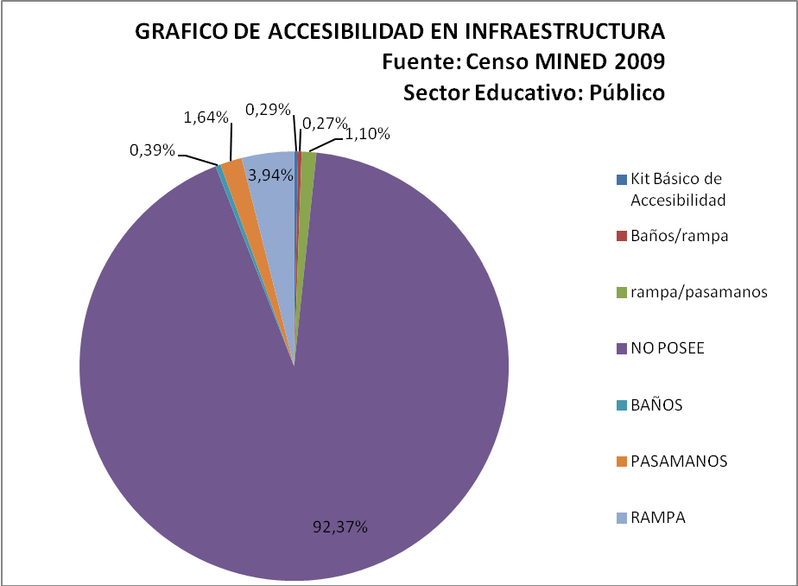

- También el Primer Informe Periódico de Aplicación de la Convención sobre los Derechos de las Personas con Discapacidad del 2010 ofrece la siguiente información:

- Una muestra de enero a septiembre del año 2010, en la que se registra a personas en proceso judicial de los cuales el 7.69 % de los sujetos son Imputados y 92.3 % son Víctimas.

- Como parte de los programas de atención que brinda CERPROFA, este otorgó 790 prótesis (miembros inferiores y superiores), 92 ortesis (plantillas y férulas). Un total de 2,244, personas con discapacidad fueron atendidos en reparación de prótesis, en el periodo de mayo 2008 a marzo de 2010. Asimismo, se entregaron aditamentos para marcha: sillas de ruedas, bastones canadienses, medias para muñón, muletas, regletas y punzones para personas no videntes, regatones, almohadillas para muletas, andaderas. En el periodo que se da cuenta se entregaron un total de 33 pares de calzado ortopédico, 37 lentes graduados, 12 aparatos auditivos, 14 prótesis oculares y 1 lente de contacto.

- Gráficos en las que se muestra el total de personas con discapacidad empleadas. Del total de 301 personas el 69 % son hombres, y el 31% son mujeres. Los datos corresponden al período de mayo del año 2008 hasta marzo del año 2010. Apreciándose así, la gran brecha de desigualdad entre hombres y mujeres, y pocas oportunidades laborales para profesionales con discapacidad, y las pocas inclusiones laborales es a personal no calificado.
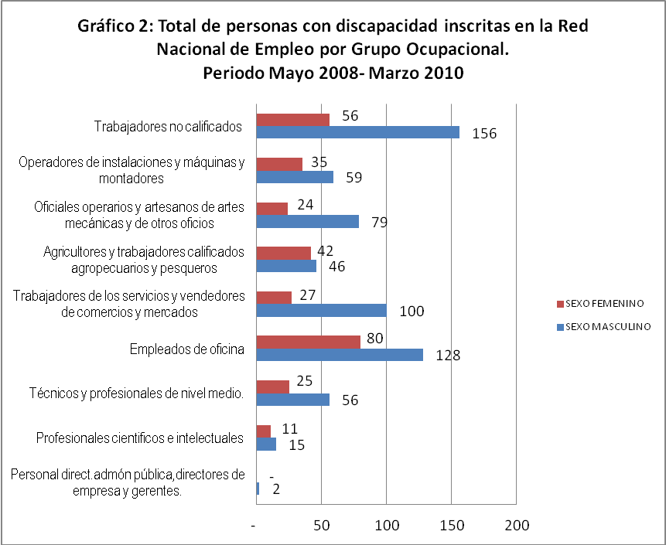

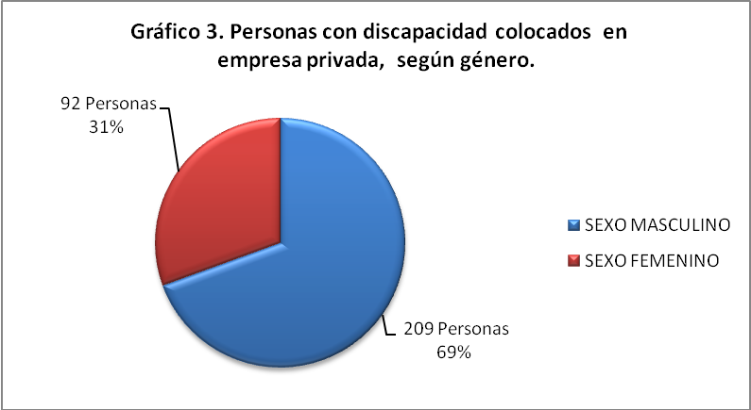

Retomando los hallazgos del Informe Alternativo de El Salvador 2008 – 2013 (Para Lista de Cuestiones), realizado por Organizaciones de y para Personas con Discapacidad y Procuraduría para la Defensa de los Derechos Humanos (PDDH), se hace una comparación de los altos índices de criminalidad existentes en el país cifraban hace tres años, una media de muertes entre los 5 y 6 homicidios por día, pero en marzo de este año 2015, los números de homicidios se dispararon. Ese mes fue el más violento hasta ahora de la última década, según cifras policiales, con 481 homicidios, un promedio de 16 asesinatos diarios, 56,2 por ciento más que el mismo mes del año anterior. Las personas con discapacidad no escapan a esta dura realidad, puesto que es un colectivo mucha más vulnerable. La violencia social no tiene conciencia, ni sensibilización hacia este sector y por tanto se convierten en blanco perfecto de la criminalidad, se desconocen a la fecha el total de personas con discapacidad víctima de violencia, por las noticias se conoce del homicidio de personas con discapacidad destacadas, como líderes en la defensa de los derechos humanos, destacados atletas, etc, que han sido asesinados en los dos últimos años, y lamentablemente hasta la fecha estos homicidios no han sido esclarecidos, no se ha hecho justicia.

- Las tasas de pobreza entre las personas con discapacidad;
El Salvador no cuenta con datos actualizados ni validos sobre la población con discapacidad, tanto datos cuantitativos como cualitativos.
Lo único que se tiene son los datos de población con discapacidad de los años 2007 y 2009, pero por sus fechas se consideran desactualizados, y no fiables ya que en Censo Nacional, muchas personas con discapacidad fueron invisibilizadas, o las personas encuestadoras no estaban preparadas profesionalmente para identificar a una persona con algún tipo de discapacidad. En tanto el dato del Registro Nacional de las Personas Naturales (RNPN), solo contempla la población mayor de 18 años.
Fuente: Censo Nacional de Población y Vivienda de 2007: 232,000 (4.1 %)
Fuente: RNPN, datos hasta junio de 2009: 250,000

- Costos o gastos adicionales relacionados con la discapacidad.
Las personas con discapacidad tienen costos adicionales, de acuerdo al tipo de discapacidad, ya sea para cubrir costos de ayudas técnicas, artículos de higiene personal, o relativos a la salud. Pagar transporte privado, por no tener acceso al transporte accesible. En el caso de las personas sordas, tienen que asociarse para cubrir los costos de intérpretes de Lengua de Señas, si aspiran a estudiar en la universidad, porque no lo cubre el Estado.

5. Sírvanse proporcionar información sobre los criterios de elegibilidad utilizados para acceder a regímenes generales y/o específicos de protección social relacionados con las personas con discapacidad, incluyendo:

- Definición de discapacidad y evaluaciones de discapacidad utilizadas para la determinación de la elegibilidad;
Aún no se usa de forma estandarizada la definición de discapacidad provista por la Convención sobre los Derechos de las Personas con Discapacidad.
Existen diferentes definiciones y evaluaciones para comprobar la discapacidad de alguna persona, lamentablemente se hace desde el enfoque caritativo y médico biológico.

- La consistencia de los criterios de elegibilidad entre los diferentes regímenes de protección social;
Esa consistencia se pierde, muchas veces porque las personas con discapacidad buscan estar trabajando dignamente, pero las certificaciones de discapacidad no reflejan concretamente la funcionalidad de la persona, y solo se limita a lo que puede y no puede hacer, y no ve más allá de su entorno que puede ser discapacitante, o al contrario si goza de un grado de accesibilidad.
Por otro lado están las personas que las empresas ya no las reubican después que han adquirido un accidente laboral y automáticamente las despiden y las pensionan.
En casos extremos personas con discapacidad son despedidas, sin remuneración alguna ni goce de pensión.

- Utilización de umbrales de ingresos y/o pobreza;
No se presentan datos al respeto, por lo ya explicado anteriormente, no hay estudios en relación.

- Consideración de los costos adicionales relacionados con la discapacidad en los umbrales de ingresos.
Una persona con discapacidad tiene el mismo salario como cualquier otra, lo que no contempla sus gastos adicionales por razón de discapacidad, lo que genera una condición no equitativa ni de igualdad.

FUENTES DE INFORMACIÓN:
- Personas consultadas en el taller el 16 de mayo de 2015, en El Salvador en el taller organizado por FUNDACIÓN SENDAS y ACOGIPRI para el llenado del cuestionario.

- Primer Informe Periódico de Aplicación de la Convención sobre los Derechos de las Personas con Discapacidad del 2010.

- Informe Alternativo El Salvador 2008 – 2013 (Para Lista de Cuestiones). Por Organizaciones de y para Personas con Discapacidad y Procuraduría para la Defensa de los Derechos Humanos (PDDH). “A cinco años de entrada en vigor de la Convención sobre los Derechos de las Personas con Discapacidad”.

- Instrumento de la Secretaría Técnica de la Presidencia, sobre El Sistema de Protección Social Universal en El Salvador y Ley de Desarrollo Social.

Sitios web:
Links del Consejo Nacional de Atención Integral a la Persona con Discapacidad (CONAIPD); Procuraduría para la Defensa de los Derechos Humanos (PDDH); y Policía Nacional Civil (PNC)
- http://www.conaipd.gob.sv/
- http://www.pddh.gob.sv/
- http://www.pnc.gob.sv/

Link del instrumento de la Secretaría Técnica de la Presidencia, sobre El Sistema de Protección Social Universal en El Salvador y Ley de Desarrollo Social
- http://dds.cepal.org/proteccionsocial/pacto-social/2013-11-foro-El-Salvador/SPSU-y-leyDS.pdf

Links de noticias sobre personas con discapacidad asesinadas, víctimas de la ola de violencia e inseguridad social:
- http://www.contrapunto.com.sv/sociedad/violencia/presidente-de-alges-y-su-hijo-asesinados-con-arma-de-fuego

- http://www.laprensagrafica.com/2014/07/25/velan-restos-de-atleta-con-discapacidad-asesinado-en-la-libertad

Link de noticia sobre personas con discapacidad dando charlas sobre discapacidad, derechos humanos y educación inclusiva: http://www.uca.edu.sv/noticias/texto-3177

ANEXOS

- Información sobre FUNDACIÓN SENDAS y ACOGIPRI:

FUNDACIÓN SENDAS: Organización de y para Personas con Discapacidad en El Salvador.
Misión: Buscar y generar oportunidades de desarrollo para personas con discapacidad, y promover el respeto de los derechos para mejorar la calidad de vida. Simultáneamente apoyarnos en el área espiritual.
Contacto: Angélica Monteagudo (Presidenta)
Dirección: Residencial Casa Verde I, No. 16, Calle Topacio, Santa Tecla, La Libertad, El Salvador, Centroamérica
Tel.: (503) 2313-9258 / (503) 7988- 0741
Correo electrónico: angelica.monteagudo@gmail.com / fundasendas@fundasendas.org
fundasendas@gmail.com

Sitio web: http://www.fundasendas.org/
Redes sociales:
Facebook: https://www.facebook.com/fundacion.sendas?fref=ts
Fanspage: https://www.facebook.com/Fundasendas?fref=ts
Twitter: https://twitter.com/fundasendas

Asociación Cooperativa del Grupo Independiente pro Rehabilitación Integral (ACOGIPRI): Organización de y para Personas con Discapacidad en El Salvador.
Misión: Creer en valores de la asociatividad, trabajando en forma estructurada y profesional para la auto-sostenibilidad logrando ser un referente en temas de Inclusión y Derechos de la población con discapacidad.
Contacto: Fátima de Solís (Directora Ejecutiva)
Dirección: Calle y Colonia Centro América, pasaje 11, casa #202, San Salvador, San Salvador
Tel.: (503) 2226- 4843
Correo electrónico: fatima.roxana@hotmail.com / shicali.ceramica@hotmail.com / acogipri@yahoo.es
Sitio Web: http://www.shicali.com/
Redes sociales: https://www.facebook.com/ceramica.schicali?fref=ts
https://www.facebook.com/pages/Acogipri-de-RL/467910346561748?fref=ts
- Diseño y contenido de información usado para convocar al taller:

Fundación Sendas y ACOGIPRI le invita a participar en el Taller “EL DERECHO DE LAS PERSONAS CON DISCAPACIDAD A LA PROTECCIÓN SOCIAL”
Según la Convención sobre los Derechos de las Personas con Discapacidad, el artículo 28, explica que el derecho a la protección social, es contar con un nivel de vida adecuado, que incluye:
- Alimentación, vestido y vivienda adecuados y agua potable, Mejora continua de las condiciones de vida.

Sábado, 16 de mayo de 2015, a las 8:30 am. En ACOGIPRI, Ubicada en Colonia y Calle Centroamérica, No. 202, San Salvador, frente a parque de la Colonia Centroamérica. Tel. 2226- 4843

En el taller se analizará si las personas con discapacidad en El Salvador, gozamos de este derecho, y se responderán a 5 preguntas importantes sobre el tema, con lo que se hará el llenado de un cuestionario. El cuestionario será respondido con la participación de todas aquellas personas que asistan al taller. Posteriormente el cuestionario se enviará a la Relatora Especial (Persona encargada del tema de Derechos de las Personas con Discapacidad de la ONU),
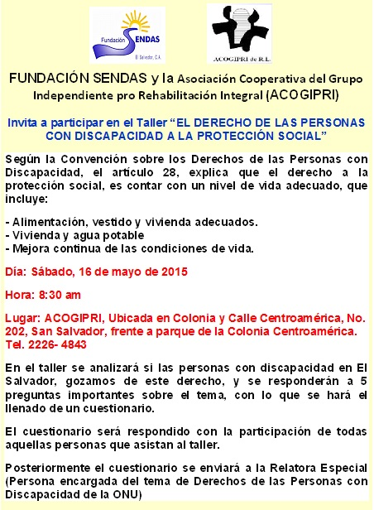

- Programa:

TALLER: EL DERECHO A LA PROTECCIÓN SOCIAL DE LAS
PERSONAS CON DISCAPACIDAD EN EL SALVADOR
Organizado por FUNDACIÓN SENDAS y Asociación Cooperativa del Grupo Independiente pro Rehabilitación Integral (ACOGIPRI)
Fecha: Sábado 16 de mayo de 2015. Lugar: Instalaciones de ACOGIPRI.

PROGRAMA:
8:20 – 8:30 am | Inscripción
8:30 - 8:40 am | Bienvenida y presentación de las personas asistentes
8:40 - 9:00 am | Introducción y objetivos del Taller
9:00 - 9:20 am | Explicación sobre el Derecho a la protección social
9:20 - 9:30 am | Preguntas y respuestas
9:30 -9:40 am | Presentación del cuestionario de la Relatora Especial (Persona encargada del tema de Derechos de las Personas con Discapacidad de la ONU), y socialización del cuestionario adaptado por Fundación Sendas.
9:40 - 9:50 am | Explicación de metodología (forma en que se realizará el llenado del cuestionario)
9:50 – 10:05 am | Refrigerio
10:05 -11:00 am | Llenado del cuestionario
11:00 – 11:55 am | Exposición y devolución del llenado.

- Metodología:

- Enteradas de la convocatoria por parte de la Relatora Especial sobre derechos de las Personas con Discapacidad, las organizaciones FUNDACIÓN SENDAS Y ACOGIPRI acordaron participar como sociedad civil y organizaron conjuntamente el taller.

- Se realizaron los tramites logístico, de fijación de fecha y hora; búsqueda de local, y búsqueda de recursos para suplir las necesidades de refrigerio, equipo técnico y material impreso. Así como la preparación por parte de las facilitadoras.

- Se procedió a la convocatoria a través de correo electrónico y publicación en redes sociales, para que las demás organizaciones de y para personas con discapacidad, o personas con discapacidad independientes participaran.

- Se adaptó el cuestionario con un vocabulario más amigable y tropicalizado, con el objetivo que las participantes pudieran comprender, analizar participar activamente en proporcionar las respuestas.

- Llegada la fecha del taller se realizaron algunas actividades de introducción:
- Presentación, lluvia de ideas sobre la definición del Derecho a la Protección Social, para hacer un diagnóstico del conocimiento ante el tema. Seguidamente impartió una charla breve sobre el derecho a la protección social, basada en el artículo 28 de la Convención sobre los Derechos de las Personas con Discapacidad. Finalmente se procedió a contestar el cuestionario, discutiendo a cada pregunta.

- En el taller no se lograron contestar ampliamente las preguntas, y se acordó que se daría un tiempo máximo para que cada participante hiciera llegar sus aportes a las facilitadoras, a través de correo electrónico. La fecha que se dejo fue el 19 de mayo.

- Después de recibirse los aportes, se procedió a consolidarse el reporte el cual es el que se presenta a la Relatora Especial sobre Derechos de las Personas con Discapacidad.

- Participantes:

NO. | NOMBRE | ORGANIZACIÓN
1 | Angélica Monteagudo | FUNDACIÓN SENDAS
2 | Jenny Chinchilla | FUNDACIÓN SENDAS
3 | Aura Rivera | FUNDACIÓN SENDAS
4 | Jeannet Barrera | FUNDACIÓN SENDAS
5 | Fátima Solís | ACOGIPRI
6 | Carolina Aguilar | APROVIPDES
7 | Mayra Ascencio | Inependiente

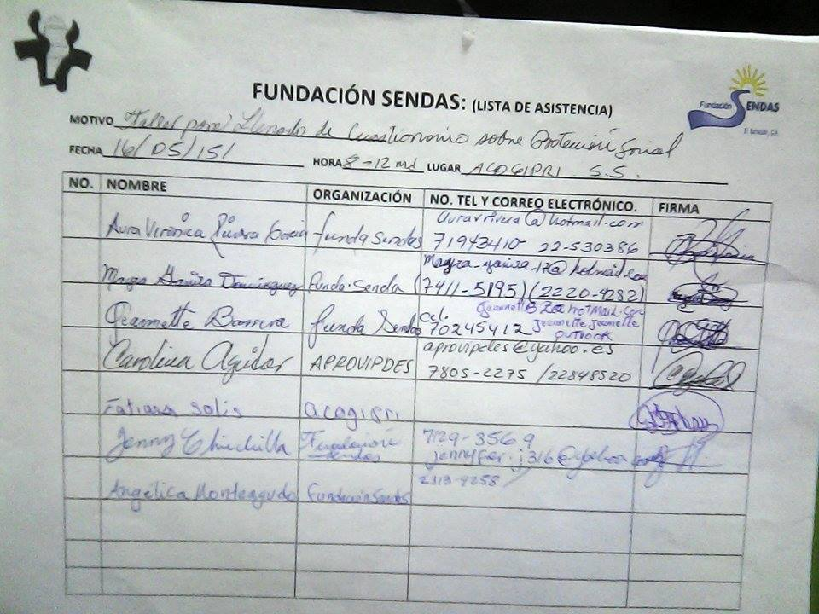

- Fotografías:
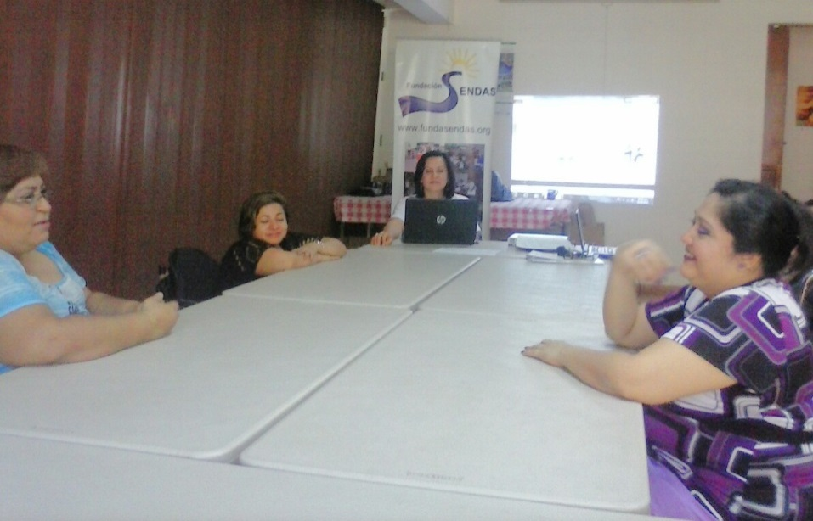

[Descripción de imagen: Cuatro mujeres participantes al taller, ubicadas en una mesa grande. Al Fondo una de las facilitadoras dirigiéndose a las presentes. Atrás de la facilitadora se encuentra ubicado banner de Fundación Senda.]
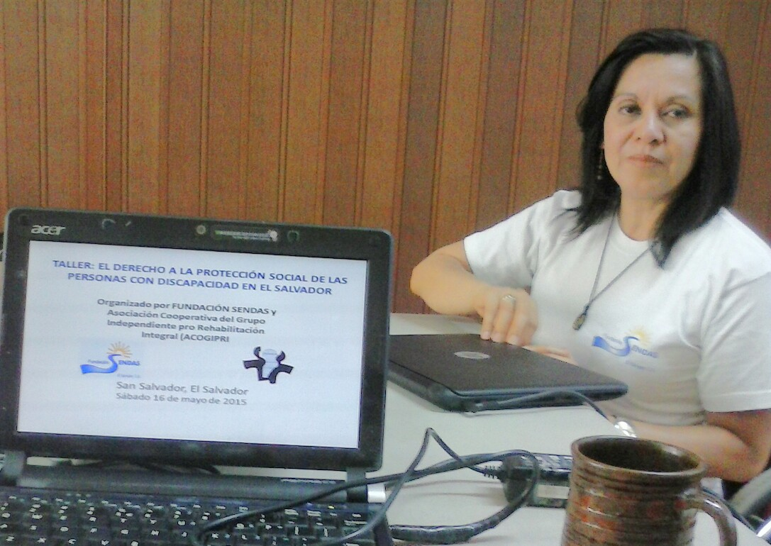

[Descripción de imagen: Angélica Monteagudo una de las facilitadora y presidenta de Fundación Sendas, posando para la cámara. A su lado derecho se observa una computadora con la presentación en Power Point del taller.]
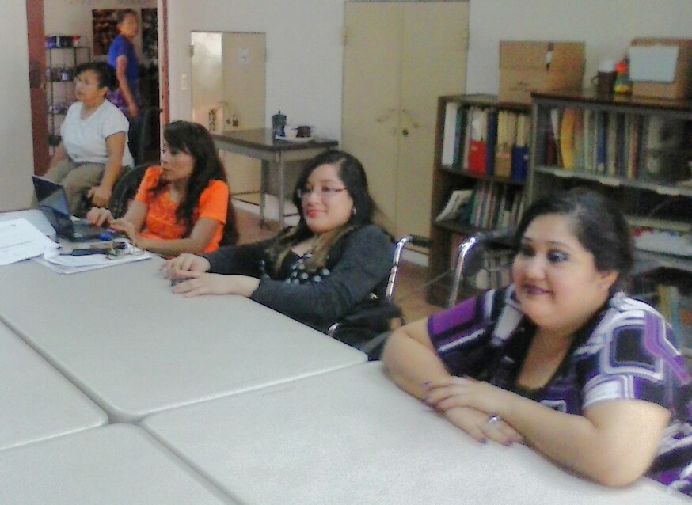
[Descripción de imagen: Grupo de mujeres con discapacidad participantes al taller, ubicadas en sus sillas y frente a una mesa grande, listas para empezar. Entre el grupo (la segunda de izquierda a derecha), una de las facilitadoras, Jenny Chinchilla.]
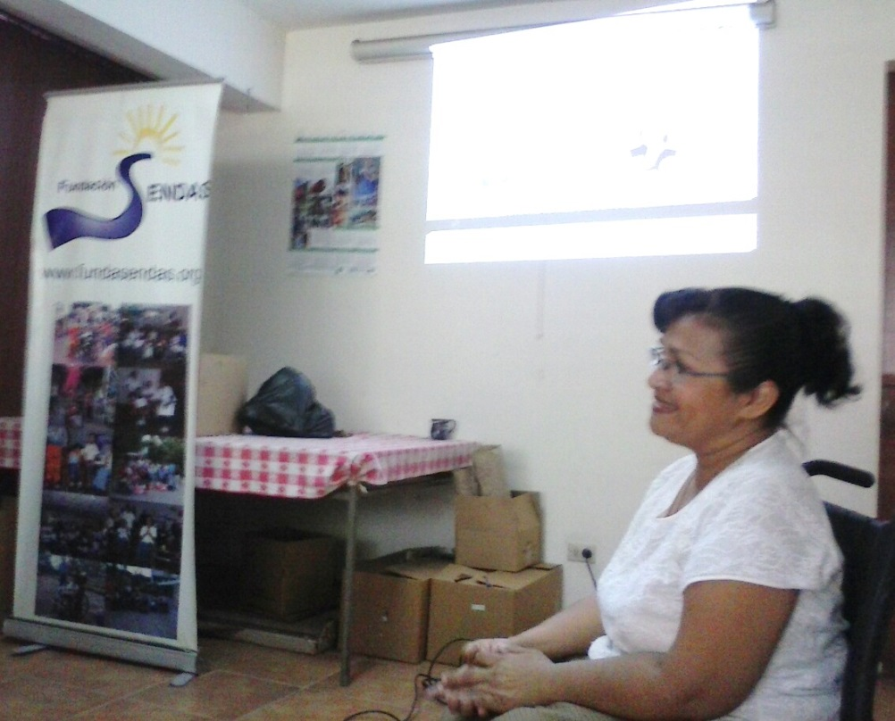

[Descripción de imagen: Fátima Solís, de ACOGIPRI, dando las palabras de bienvenida.]

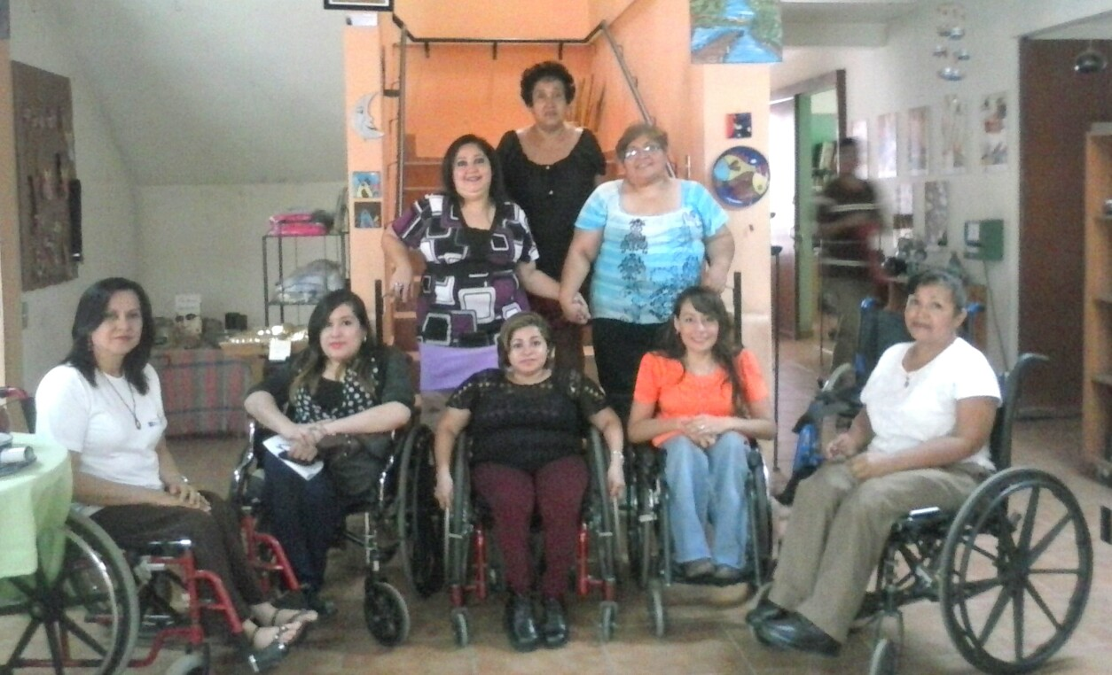

[Descripción de imagen: Grupo de mujeres participantes al taller. De izquierda a derecha (de pie) Aura Rivera de FUNDACIÓN SENDAS; señora madre y acompañante de Aura; Carolina Aguilar de APROVIPDES. De izquierda a derecha en silla de ruedas: Angélica Monteagudo de FUNDACIÓN SENDAS; Mayra Asencio, independiente; Jeanneth Barrera; Jenny Chinchilla, ambas de FUNDACIÓN SENDAS y Fátima Solis de ACOGIRPI.]

- Cuestionario adaptado:

1. Dar información sobre leyes que hay sobre aspectos generales o específicos de la protección social para personas con Discapacidad, agregar:
- Institucional Responsables de su aplicación y cumplimiento;

- Acciones de la Asamblea Legislativa, de administración, judicial u otras acciones para asegurar que las personas con discapacidad tengan acceso a beneficios generales de protección social, por ejemplo: Reducir pobreza, seguridad social, salud, empleo público, vivienda);

- Creación de acciones específicas para personas con discapacidad (como pensiones por tener una discapacidad, prestaciones de movilidad u otros);

- Ajustes fiscales u otras medidas similares;

2. Por favor explicar cómo se les pregunta a las Personas con Discapacidad, para que participen en el desarrollo, implementación y seguimiento de los programas de protección social.

- Por favor explicar sobre las dificultades y las facilidades en la creación, implementación y seguimiento de acciones generales y/o específicos de protección social sobre las personas con discapacidad, incluyendo:

- Sobre accesibilidad y adecuaciones;

- Se piensa en las necesidades específicas de las personas con discapacidad en los servicios, beneficios y proyectos;

- Las dificultades que las personas con discapacidad y sus familias tienen para que se les cumpla el derecho de protección social.

- Se piensa en la edad, género/ Femenino o Masculino y las diferencias si la persona es latina, hispana, norteamericana) o de razas.
- Hay problemas entre las cosas que se piden y/o beneficios de los programas y el disfrutar de los derechos, como por ejemplo, la capacidad legal, vivir de forma independiente y ser incluido en la comunidad o el trabajo
- Se recibe algún apoyo económico por parte del Estado, o alguna organización para, que ayuda a los gastos de las personas con discapacidad.

- Capacitación sobre la discapacidad a autoridades del gobierno, o colaboradores externos, para que se piensen seriamente en el tema.

- Existe forma para quejarse o demandar

4. Por favor dar información si la tiene, sobre el tipo de limitación (física), género/ femenino o masculino, edad las diferencias si la persona es latina, hispana, norteamericana), que tenga relación:
- Lo que cubre el sistema de protección social/ servicios básicos

- Los datos en número sobre la pobreza que hay entre las personas con discapacidad

- Costos o gastos adicionales relacionados con la discapacidad.

5. Por favor de información sobre las cosas que usted tiene que cumplir para que pueda tener acceso a los beneficios de protección social para personas con discapacidad, agregar:
- Lo que significa discapacidad y como se evalúa para asegurar que es verdadera y legal.

- La relación que hay sobre los que se pide para que una discapacidad sea verdadera y legal, entre los requisitos que hay para gozar de la protección social.

- Utilización de umbrales (nivel mínimo) de ingresos y/o pobreza;

- Consideración de los costos adicionales relacionados con la discapacidad en los umbrales (niveles) de ingresos.

